[Escriba una cita d
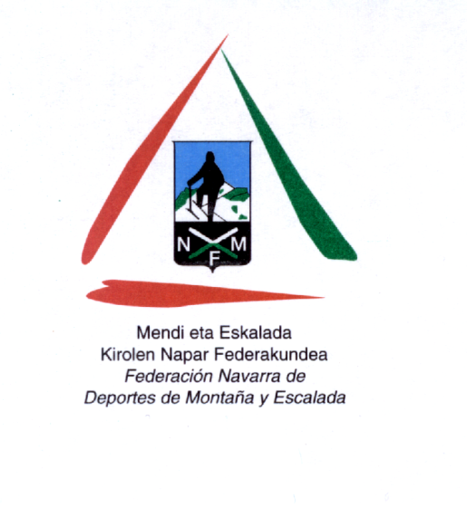



XXV JORNADAS ESTATALES DE SENDERISMO FEDME
VALLE DEL BAZTAN – URDAZUBI-URDAX (NAVARRA)

Del 27 al 29 de Octubre de 2017

HOJA DE RESERVA
(Deberá de rellenar 1 hoja por partipante a las Jornadas)

- ________________________________________________________, miembro de la Federación/Club _________________________________, desea realizar las siguientes reservas

Marcar con un aspa la/s casilla/s correspondientes

CON ALOJAMIENTO – 145€ (por persona)

□ 1 persona

□ Acompañante – D./Dña.________________________________

SIN ALOJAMIENTO – 95€ (por persona)

□ 1 persona

□ Acompañante – D./Dña.________________________________

NOTAS:

- En caso de viajar sólo, se compartirá habitación con otro participante-
- Los extras (bar, teléfono, etc.) van a cargo del partipante que deberá abonarlos antes de abandonar el hotel.

Según nuestro compromiso con el hotel, a fin de poder realizar la reserva correspondiente, te rogamos nos remitas a la mayor brevedad – y, en todo, caso como máximo el día 15 de Octubre de 2017 – esta hoja, debidamente cumplimentada al e-mail info@mendinavarra.com
La FNDME sólo asegura las reservas que se reciban hasta dicha fecha.

El ingreso deberá realizarse en:
LA CAIXA
ES02 2100 3693 24 2200207238

Por si fuese necesario, para cualquier duda o aclaración, te rogamos nos indiques, a continuación, un teléfono donde podamos localizarte, así como una dirección de correo electrónico.

Teléfono de contacto ____________________________________________________
Correo Electrónico _______________________________________________________

